TaTeTí Online
Sitio Web para jugar al tatetí con personas en todo el mundo

Marcos Tusso (129196)
Miguel A. Diab (125415)
Programación Web
Universidad ORT – 26 de Mayo de 2009

Índice
1. Índice 2
2. Modelo Entidad Relación 3
3. Script de Creación de Base de Datos 4
4. Código de ejemplo de PHP 6
5. Código de ejemplo de JavaScript 7
6. Interfaces del Sistema 8
7. Estructura de Directorios 9
8. Credenciales y Acceso al Sistema 10
9. Versionado y sitio del juego 11

Modelo Entidad Relación

“En Ingeniería de Software, Modelo Entidad Relación es una representación conceptual y abstracta de datos. Es un método de modelado de bases de datos, utilizado para producir un modelo semántico de un sistema, generalmente una base de datos relacional y sus requerimientos.”
Peter Chen (Luisiana State University, 1997)

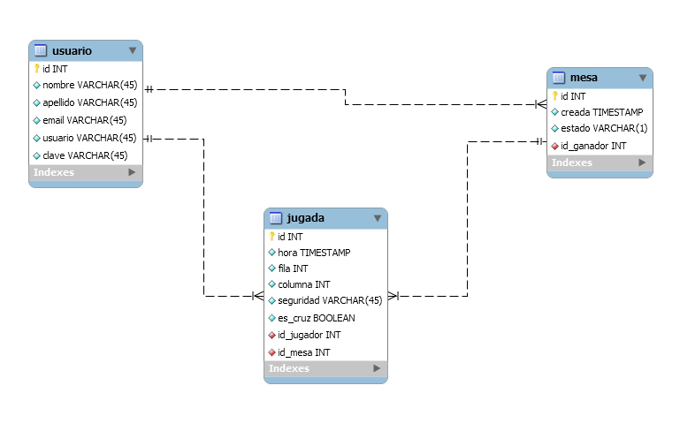

Script de Creación de Base de Datos

SET @OLD_UNIQUE_CHECKS=@@UNIQUE_CHECKS, UNIQUE_CHECKS=0;
SET @OLD_FOREIGN_KEY_CHECKS=@@FOREIGN_KEY_CHECKS, FOREIGN_KEY_CHECKS=0;
SET @OLD_SQL_MODE=@@SQL_MODE, SQL_MODE='TRADITIONAL';

-- -----------------------------------------------------
-- Table `usuario`
-- -----------------------------------------------------
DROP TABLE IF EXISTS `usuario` ;
CREATE TABLE IF NOT EXISTS `usuario` (
`id` INT NOT NULL ,
`nombre` VARCHAR(45) NULL ,
`apellido` VARCHAR(45) NULL ,
`email` VARCHAR(45) NULL ,
`usuario` VARCHAR(45) NULL ,
`clave` VARCHAR(45) NULL ,
PRIMARY KEY (`id`) )
ENGINE = InnoDB;

-- -----------------------------------------------------
-- Table `mesa`
-- -----------------------------------------------------
DROP TABLE IF EXISTS `mesa` ;
CREATE TABLE IF NOT EXISTS `mesa` (
`id` INT NOT NULL ,
`creada` TIMESTAMP NULL ,
`estado` VARCHAR(1) NULL ,
`id_ganador` INT NULL ,
PRIMARY KEY (`id`) ,
CONSTRAINT `fk_mesa_usuario`
FOREIGN KEY (`id_ganador` )
REFERENCES `tateti`.`usuario` (`id` )
ON DELETE NO ACTION
ON UPDATE NO ACTION)
ENGINE = InnoDB;

CREATE INDEX `fk_mesa_usuario` ON `mesa` (`id_ganador` ASC) ;

-- -----------------------------------------------------
-- Table `jugada`
-- -----------------------------------------------------
DROP TABLE IF EXISTS `jugada` ;
CREATE TABLE IF NOT EXISTS `jugada` (
`id` INT NOT NULL ,
`hora` TIMESTAMP NULL ,
`fila` INT NULL ,
`columna` INT NULL ,
`seguridad` VARCHAR(45) NULL ,
`es_cruz` BOOLEAN NULL ,
`id_jugador` INT NULL ,
`id_mesa` INT NULL ,
PRIMARY KEY (`id`) ,
CONSTRAINT `fk_jugada_usuario`
FOREIGN KEY (`id_jugador` )
REFERENCES `tateti`.`usuario` (`id` )
ON DELETE NO ACTION
ON UPDATE NO ACTION,
CONSTRAINT `fk_jugada_mesa`
FOREIGN KEY (`id_mesa` )
REFERENCES `tateti`.`mesa` (`id` )
ON DELETE NO ACTION
ON UPDATE NO ACTION)
ENGINE = InnoDB;

CREATE INDEX `fk_jugada_usuario` ON `jugada` (`id_jugador` ASC) ;
CREATE INDEX `fk_jugada_mesa` ON `jugada` (`id_mesa` ASC) ;

SET SQL_MODE=@OLD_SQL_MODE;
SET FOREIGN_KEY_CHECKS=@OLD_FOREIGN_KEY_CHECKS;
SET UNIQUE_CHECKS=@OLD_UNIQUE_CHECKS;

Código de ejemplo de PHP

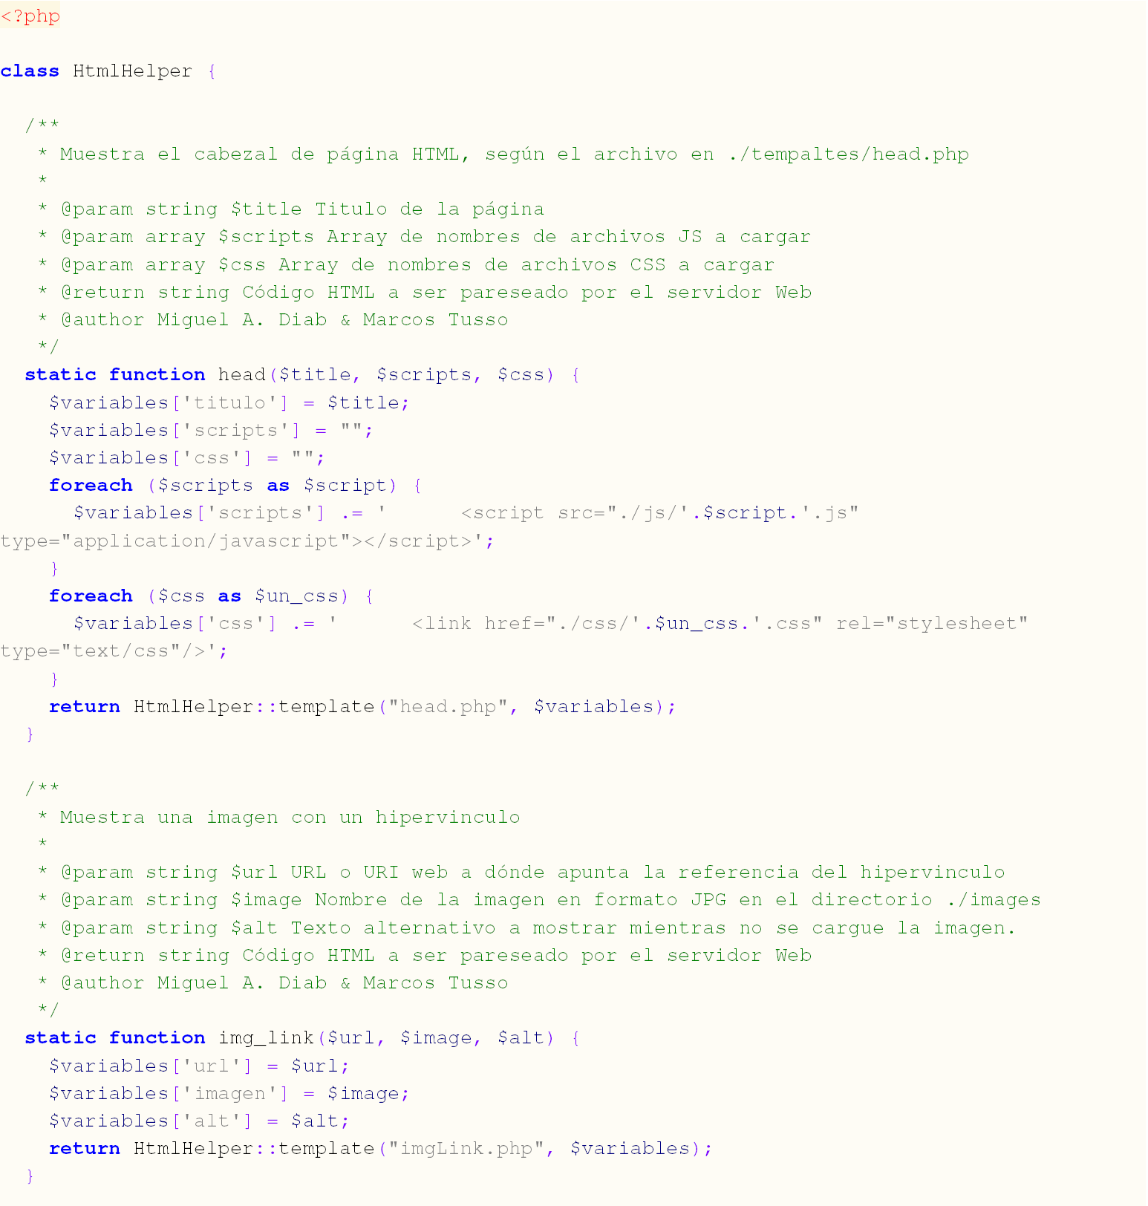

Código de ejemplo de JavaScript

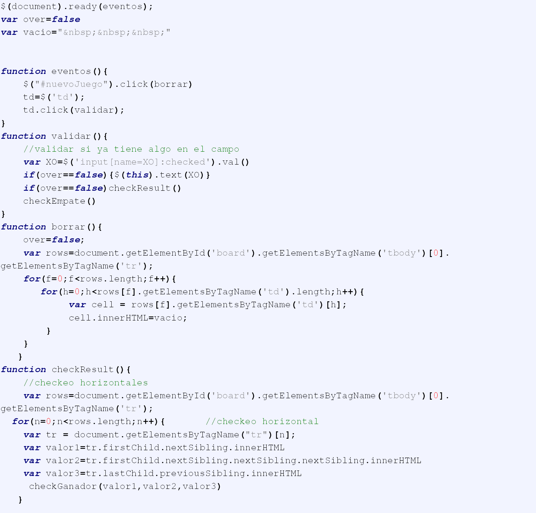

Interfaces del Sistema

  - Menú de acceso y ayuda
  - Botones de juego
  - Mesas Activas
  - Área de Juego
  - Lista de Mejores Jugadores
  - Noticias del Sistema
  - Ingreso al Sistema
  - Contacto y botónes útiles
  - Información de la Empresa, Diseño y Copyright

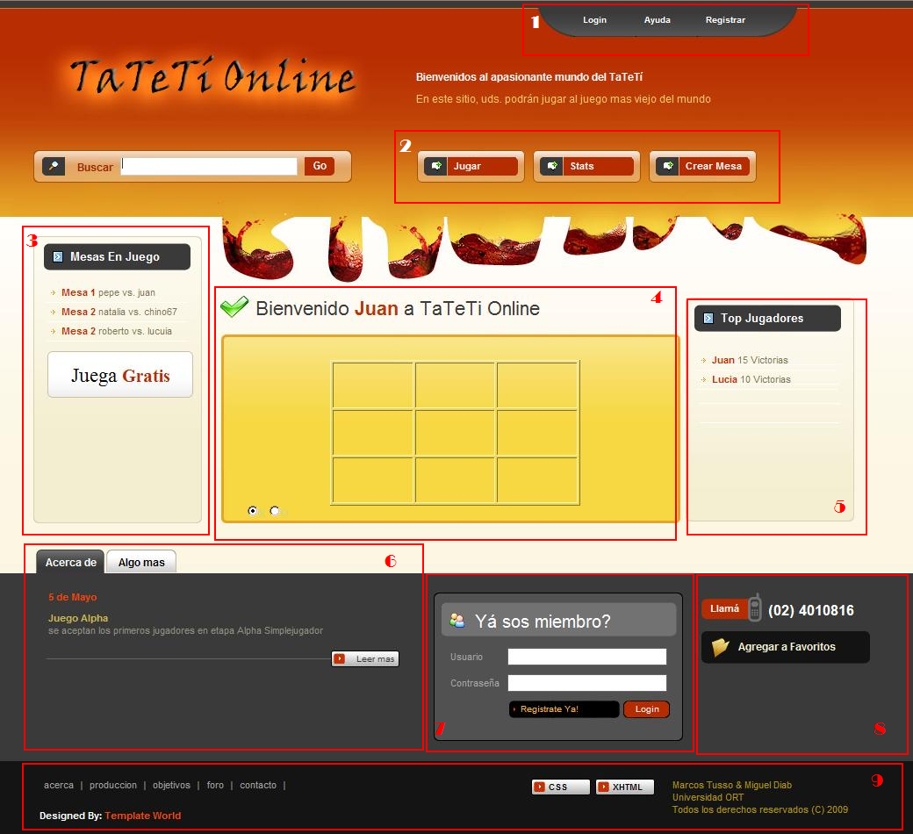

Estructura de Directorios

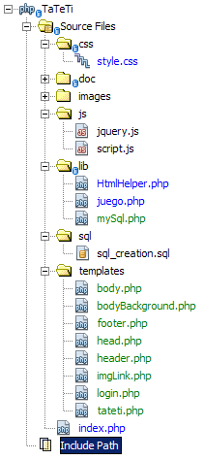
css/ Hojas de Estilo del sitio
doc/ Documentación y archivos afines
images/ Imágenes del sitio
js/ Archivos de Javascript
jquery.js jQuery v1.3.2
script.js Scripts propietarios de la aplicación
lib/ Librerías genéricas PHP del sistema
HtmlHelper.php Clase con funciones de presentación HTML
juego.php Clase con funciones de la lógica del juego.
mySql.php Clase con funciones de conexión y acceso a la Base de Datos
sql/ Archivos de scripts de creación y actualización de Base de Datos
templates/ Archivos de plantillas HTML para reutilización por PHP
index.php Punto de entrada único al sistema
tateti.html Hoja de vista de cuadrilla de juego

Credenciales y Acceso al Sistema

Para acceder al sistema, acceda desde la URL en dónde fue copiado el código, con las credenciales
Usuario : usuario
Contraseña : abc123

Una vez dentro, el sistema reconocerá al usuario, y habilitará las opciones específicas del mismo.
Para cerrar la sesión, basta con hacer clic en el boton de Logout en el menú superior del sistema.
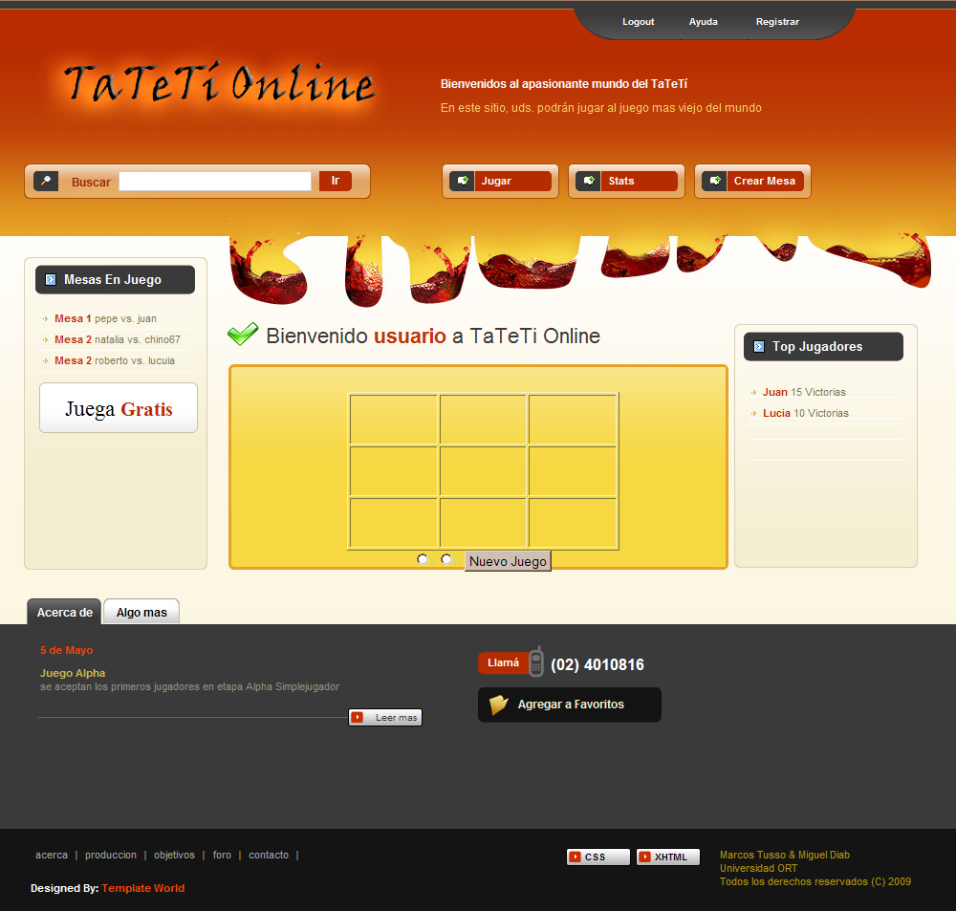

Versionado y sitio del juego

El juego se encuentra versionado bajo SVN. Una poderosa herramienta para la programación ágil en equipo. Se puede acceder al código fuente, a la documentación y descargas del mismo en la siguiente dirección :
http://code.google.com/p/tateti

